Преподаватель | Юшкова Елена Валентиновна
Учебная дисциплина | Гармония
Специальность | 53.02.04 Вокальное искусство
Курс | 3
Дата занятия | 04.05.2020
Тема | Хроматические секвенции

Хроматические секвенции, в отличие от диатонических (тональных), представляют собой ряд отклонений в побочные тональности. Хроматические секвенции называются также модулирующими, если последнее звено приводит к новой тональности. В транспонирующей секвенции звенья перемещаются на равновеликий интервал без смены лада, при этом появляются тональности отдалённого родства.
Строение звена: обычно два-три аккорда с ясным функциональным соотношением (чаще от неустойчивого аккорда к устойчивому): D–T, S–D–T, DD–D–T, S–T. Изредка встречается строение звена, где движение направлено к неустойчивой функции (Бах.Прелюдия c-moll, ХТКI).

Хроматическая секвенция
Обратите внимание, что секвенция восходящая с секундовым шагом, но – из-за отсутствия на VII ступени родственной тональности – возникает терцовый шаг. Ладовая окраска тональностей разная.
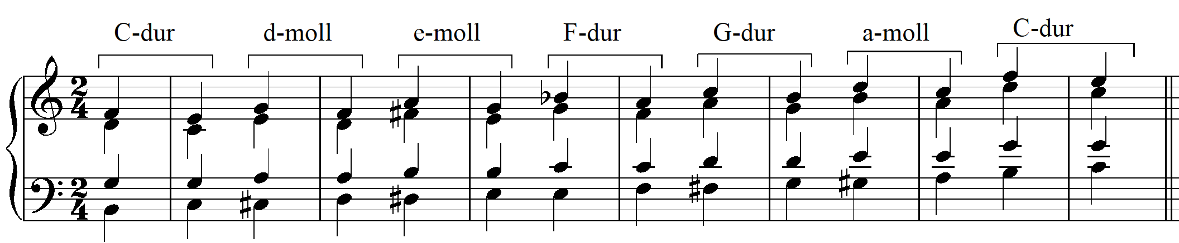
D⁶₅ T D⁶₅ → II D⁶₅ → III D⁶₅ → S D⁶₅ → D D⁶₅ → VI D⁶₅ T

Транспонирующая секвенция
Секвенция восходящая с равновеликим шагом по б.2. Ладовая окраска тональностей одинаковая.
C B As Ges E D C
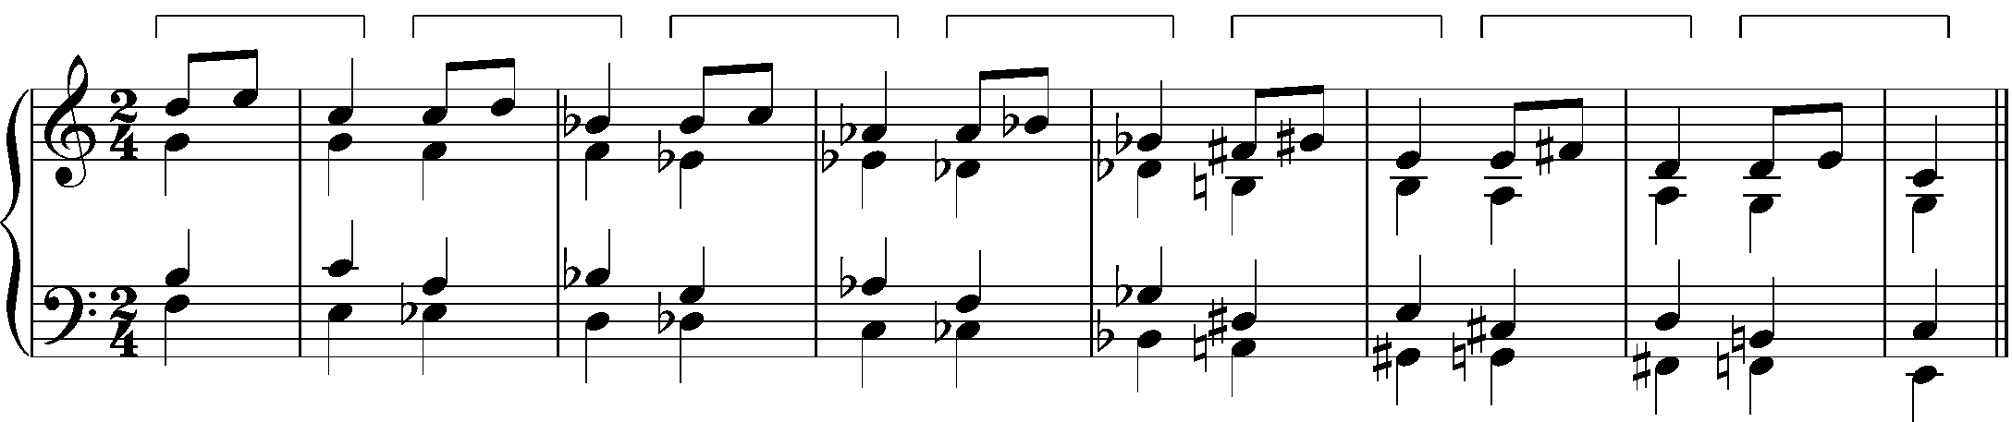
D₂⁶⁻⁵ T₆

Голосоведение внутри каждого звена точно повторяет функциональные отношения и голосоведение начального звена ( хотя встречаются неточные секвенции, например, "Сладкая грёза" Чайковского). На грани звеньев голосоведение допускает перекрещивание, одностороннее движение голосов, параллелизмы совершенных консонансов, ходы на увеличенные интервалы, переченье.
Число звеньев, как и в диатонической секвенции, обычно не превышает двух-трех. При большем количестве звеньев секвенция либо варьирует звено, либо меняет шаг.
Шаг секвенции может быть
- секундовый по родственным тональностям – наиболее употребительный;
- терцовый по медиантам (верхним или нижним);
- по равновеликим интервалам – полутонам, тонам, м.3 или б.3.
Движение секвенции может быть нисходящим и восходящим. Более активны восходящие (особенно с терцовым шагом), нередко используются как средство подготовки кульминации. Нисходящие секвенции скорее производят впечатление "угасания". (Чайковский "Сладкая грёза").
Применение секвенций чаще в развивающих частях формы: разработках, связках, средних частях. В форме периода секвенция может встретиться в начале второго предложения, внутри предложений; может стать средством расширения предложения или периода. 7
В начале произведения секвенция встречается редко, всякий раз это связано с особым художественным замыслом (Чайковский. Вступление к опере "Евгений Онегин").
Доминантовая цепочка возникает, если начальное звено содержит два диссонирующих доминантовых аккорда разных тональностей. Вместо ожидаемой тоники появляется D₇ к тональности на квинту ниже (или на кварту выше).

E,e A,a D,d G,g C,c F,f B,b Es,es As,as Des, des Ges, ges Ces, ces
(=cis) (=fis) (=h)

Нотные иллюстрации проигрывать.
Матeриал по теме читать в учебнике «Гармония» Абызовой (тема 33), анализировать примеры.

Вопросы для самопроверки
- Какая секвенция называется хроматической?
- В чём отличие хроматических секвенций от диатонических?
- Как ещё называются хроматические секвенции?
- Каково строение звена хроматической секвенции?
- Рассказать об особенностях голосоведения внутри звена, на грани звеньев.
- Каким может быть шаг секвенции?
- Сколько звеньев может содержать хроматическая секвенция?
- В каких разделах формы уместно применение секвенций? почему?
- Что такое доминантовая цепочка?
- Что означает термин «эллипсис»?

Практические упражнения будут даны на следующем занятии.

Возникающие вопросы задавать в личных сообщениях.

